**Информация к проекту решения по заявлению:**

**1.4. ООО «Специализированный застройщик Сибсервис»**

**Земельный участок:**

кадастровый номер **54:35:032685:3949**;

местоположение:Новосибирская область, г Новосибирск, пр-кт Красный;

площадь 11881 кв.м.;(планшет 1155, 1246).

**Зонирование:** Зона застройки жилыми домами смешанной этажности (Ж-1), Подзона застройки жилыми домами смешанной этажности различной плотности застройки (Ж-1.1)

**Заявленные требования:** *в части:*

*- уменьшения предельного минимального количества машино-мест для стоянок индивидуальных транспортных средств с 261 машино-мест до 213 машино-мест в границах земельного участка;*

*- уменьшения предельного минимального размера площадок для игр детей, отдыха взрослого населения, занятий физкультурой, хозяйственных целей и озеленения с 3372,1 кв.м до 3000 кв. м.*

*- уменьшения минимального отступа от границ земельного участка, за пределами которого запрещено строительство зданий, строений, сооружений, с 3 м до 1 м со стороны земельного участка с кадастровым номером 54:35:032685:3946 (для надземной части объекта капитального строительства), с 1 м до 0,7 м со стороны земельного участка с кадастровым номером 54:35:032685:3946 (для стоянки).*

**Обоснование согласно заявлению:** *в связи с тем, что конфигурация земельного участка, является неблагоприятной для застройки*

**Планируется: строительство «Многоквартирный дом смешанной этажности с объектами обслуживания жилой застройки во встроенных помещениях и подземной автостоянкой по ул. Красный проспект в Заельцовском районе города Новосибирска».**

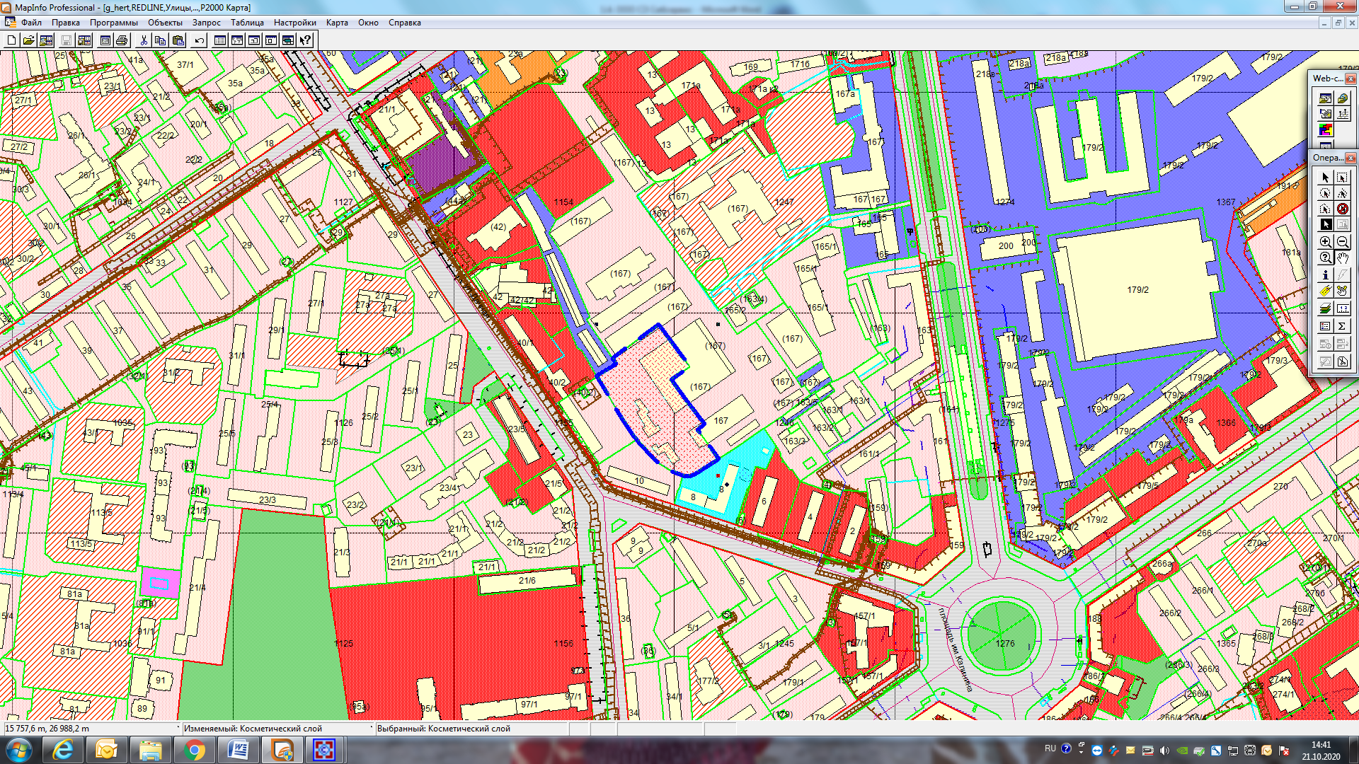

**:3946**

**54:35:032685:3949**

**Ж-1.1**

**0,7 м**